*Вестник № 02 ИРБИЗИНСКОГО 06 февраля 2024г.*

*СЕЛЬСОВЕТА*

*КАРАСУКСКОГО РАЙОНА*

*НОВОСИБИРСКОЙ ОБЛАСТИ*

Печатное издание Совета депутатов

и администрации Ирбизинского сельсовета

Карасукского района Новосибирской области

/ издается с июля 2007 г./

В номере:

**СОВЕТ ДЕПУТАТОВ**

**ИРБИЗИНСКОГО СЕЛЬСОВЕТА**

**КАРАСУКСКОГО РАЙОНА НОВОСИБИРСКОЙ ОБЛАСТИ**

**шестого созыва**

**РЕШЕНИЕ № 132**

двадцать восьмой сессии

06.02.2024 с. Ирбизино

**Об утверждении Положения о**

**«Вестнике Ирбизинского сельсовета Карасукского района**

**Новосибирской области»**

В соответствии с Федеральным законом «Об общих принципах организации местного самоуправления в Российской Федерации» от 06.10.2003 №131-ФЗ, Законом Российской Федерации «О средствах массовой информации» от 27.12.1991 №2124-1, Совет депутатов Ирбизинского сельсовета Карасукского района Новосибирской области

**РЕШИЛ:**

1. Утвердить прилагаемое Положение о «Вестнике Ирбизинского сельсовета Карасукского района Новосибирской области».
2. Утвердить прилагаемый состав редакционного совета «Вестника Ирбизинского сельсовета Карасукского района Новосибирской области».
3. Признать утратившим силу решение пятнадцатой сессии Совета депутатов Ирбизинского сельсовета Карасукского района Новосибирской области:

-  от 15.05.2007 «О периодическом печатном издании «Вестник Ирбизинского сельсовета»;

4. Решение вступает в силу со дня его официального опубликования.

5. Опубликовать решение в «Вестнике Ирбизинского сельсовета Карасукского района Новосибирской области» и разместить на официальном сайте администрации Ирбизинского сельсовета Карасукского района Новосибирской области.

|  |  |
| --- | --- |
| Председатель Совета депутатов  Ирбизинского сельсовета  Карасукского района  Новосибирской области  ____________ Н.Н.Ивануха | Глава Ирбизинского сельсовета  Карасукского района  Новосибирской области  _______________ В.В.Очеретько |

УТВЕРЖДЕНО

решением 28 - сессии

Совета депутатов

Ирбизинчкого сельсовета

Карасукского района

Новосибирской области

от 06.02.2024 г. №132

**ПОЛОЖЕНИЕ О**

**«ВЕСТНИКЕ ИРБИЗИНСКОГО СЕЛЬСОВЕТА КАРАСУКСКОГО РАЙОНА НОВОСИБИРСКОЙ ОБЛАСТИ»**

**1. Общие положения**

1.1. «Вестник Ирбизинского сельсовета Карасукского района Новосибирской области» далее по тексту - Вестник) является официальным печатным изданием органа местного самоуправления Ирбизинского сельсовета Карасукского района Новосибирской области.

1.2. Вестник издается в целях обеспечения правовой информированности организаций, населения Ирбизинского сельсовета Карасукского района Новосибирской области о деятельности органов местного самоуправления Ирбизинского сельсовета Карасукского района Новосибирской области.

1.3. Соучредителями Вестника являются администрация Ирбизинского сельсовета Карасукского района Новосибирской области и Совет депутатов Ирбизинского сельсовета Карасукского района Новосибирской области.

1.4. В Вестнике издаются: муниципальные правовые акты Ирбизинского сельсовета Карасукского района Новосибирской области, подлежащие опубликованию, иные официальные сообщения и материалы органа местного самоуправления Ирбизинского сельсовета Карасукского района Новосибирской области.

1.5. В Вестнике публикуются материалы, не содержащие сведения, составляющие государственную тайну.

**2. Порядок формирования, издания и распространения Вестника**

2.1. Вестник состоит из трех разделов:

в первом разделе публикуются решения Совета депутатов Ирбизинского сельсовета Карасукского района Новосибирской области;

во втором - правовые акты Главы Ирбизинского сельсовета Карасукского района Новосибирской области;

в третьем - иные официальные сообщения и материалы органов местного самоуправления Ирбизинского сельсовета Карасукского района Новосибирской области.

2.2. Полномочия редакции при формировании, издании и распространении Вестника выполняет администрация Ирбизинского сельсовета Карасукского района Новосибирской области.

2.3. Для утверждения планов издания Вестника, рассмотрения сметы расходов на издание и распространение Вестника, иных вопросов, связанных с изданием и распространением Вестника, создается редакционный совет Вестника (далее по тексту - Редакционный совет).

Редакционный совет состоит из трёх членов совета: двух депутатов Совета депутатов Ирбизинского сельсовета Карасукского района Новосибирской области и одного представителя администрации Ирбизинского сельсовета Карасукского района Новосибирской области.

Состав Редакционного совета утверждается Советом депутатов Ирбизинского сельсовета Карасукского района Новосибирской области.

2.4. Заседания Редакционного совета созываются по мере необходимости. Заседание Редакционного совета считается правомочным при участии не менее половины членов совета.

Решения Редакционного совета принимаются большинством голосов членов Редакционного совета, присутствующих на заседании, и оформляются протоколом.

2.5. Вестник выпускается по мере принятия указанных в пункте 1.4 настоящего Положения муниципальных правовых актов и подготовки официальных сообщений и материалов Ирбизинского сельсовета Карасукского района Новосибирской области, но не реже одного раза в квартал.

2.6. Тираж Вестника определяется Редакционным советом и составляет не менее 5 экземпляров.

2.7. Распространение Вестника обеспечивается путем доставки или раздачи.

Возможность ознакомления граждан с Вестником обеспечивается в администрации Ирбизинского сельсовета Карасукского района Новосибирской области, сельских библиотеках Ирбизинского сельсовета Карасукского района Новосибирской области.

Электронная версия Вестника размещается на официальном сайте администрации Ирбизинского сельсовета Карасукского района Новосибирской области.

2.8. Финансирование издания, материально-техническое обеспечение процесса издания и распространения Вестника осуществляются за счет средств местного бюджета Ирбизинского сельсовета Карасукского района Новосибирской области.

УТВЕРЖДЕНО

решением 28 - сессии

Совета депутатов

Ирбизинского сельсовета

Карасукского района

Новосибирской области

от 06.02.2024 г. №132

Состав Редакционного совета «Вестника Ирбизинского сельсовета Карасукского района Новосибирской области»

1. Ивануха Н.Н. – Председатель Совета депутатов Ирбизинского сельсовета Карасукского района Новосибирской области.
2. Баган О.В. – Депутат Совета депутатов Ирбизинского сельсовета Карасукского района Новосибирской области.
3. Гавло М.И.– заместитель главы администрации Ирбизинского сельсовета Карасукского района Новосибирской области.

**СОВЕТ ДЕПУТАТОВ**

**ИРБИЗИНСКОГО СЕЛЬСОВЕТА**

**КАРАСУКСКОГО РАЙОНА НОВОСИБИРСКОЙ ОБЛАСТИ**

**шестого созыва**

**РЕШЕНИЕ № 133**

двадцать восьмой сессии

06.02.2024 с.Ирбизино

**О НАЗНАЧЕНИИ ПУБЛИЧНЫХ СЛУШАНИЙ ПО ВОПРОСУ ПРЕОБРАЗОВАНИЯ ВСЕХ ПОСЕЛЕНИЙ, ВХОДЯЩИХ В СОСТАВ КАРАСУКСКОГО МУНИЦИПАЛЬНОГО РАЙОНА НОВОСИБИРСКОЙ ОБЛАСТИ, ПУТЕМ ИХ ОБЪЕДИНЕНИЯ, НЕ ВЛЕКУЩЕГО ИЗМЕНЕНИЯ ГРАНИЦ ИНЫХ МУНИЦИПАЛЬНЫХ ОБРАЗОВАНИЙИ НАДЕЛЕНИИ ВНОВЬ ОБРАЗОВАННОГО МУНИЦИПАЛЬНОГО ОБРАЗОВАНИЯ СТАТУСОМ МУНИЦИПАЛЬНОГО ОКРУГА**

В связи с поступившим решением Совета депутатов Карасукского района Новосибирской области от «30» января 2024 г. №272 «О выдвижении инициативы по преобразованию всех поселений, входящих в состав Карасукского муниципального района Новосибирской области, путем их объединения, не влекущего изменения границ иных муниципальных образований и наделении вновь образованного муниципального образования статусом муниципального округа», руководствуясь частью 3.1-1. статьи 13, пунктом 4 части З статьи 28 Федерального закона от 06.10.2003 №131-ФЗ «Об общих принципах организации местного самоуправления в Российской Федерации», Уставом Ирбизинского сельсовета Карасукского района Новосибирской области, Совет депутатов Ирбизинского сельсовета Карасукского района Новосибирской области,

РЕШИЛ:

1. Назначить публичные слушания в Ирбизинском сельсовете Карасукского района Новосибирской области на 19.02.2024 г. в 14:00 в здании администрации Ирбизинского сельсовета Карасукского района Новосибирской области (адрес: с. Ирбизино, ул. Центральная, 8) по вопросу «О преобразовании всех поселений, входящих в состав Карасукского муниципального района Новосибирской области, путем их объединения, не влекущего изменения границ иных муниципальных образований и наделении вновь образованного муниципального образования статусом муниципального округа» (проект решения прилагается).
2. Установить, что предложения и замечания по данному вопросу принимаются в письменной форме с 07 до 18 февраля 2024 года по адресу: ул. Центральная, 8, с. Ирбизино, Карасукского района Новосибирской области, администрация Ирбизинского сельсовета, с 9:00 до 17:00 часов, в рабочие дни, контактный телефон 83835542129, а также на официальном сайте Ирбизинского сельсовета Карасукского района Новосибирской области в информационно – телекоммуникационной сети «Интернет».

3. Руководство за деятельностью по обобщению и подготовке для внесения на рассмотрение сессии Совета депутатов Ирбизинского сельсовета Карасукского района Новосибирской области предложений населения по вышеуказанному проекту возложить на постоянную комиссию по социальным вопросам Совета депутатов Ирбизинского сельсовета Карасукского района Новосибирской области.

4. Опубликовать решение в «Вестнике Ирбизинского сельсовета Карасукского района Новосибирской области» и разместить на сайте Ирбизинского сельсовета Карасукского района Новосибирской области в информационно – телекоммуникационной сети «Интернет».

5. Решение вступает в силу с даты официального опубликования.

Председатель Совета депутатов

Ирбизинского сельсовета

Карасукского района

Новосибирской области Н.Н.Ивануха

**ПРОЕКТ**

**СОВЕТ ДЕПУТАТОВ**

**ИРБИЗИНСКОГО СЕЛЬСОВЕТА**

**КАРАСУКСКОГО РАЙОНА НОВОСИБИРСКОЙ ОБЛАСТИ**

шестого созыва

**РЕШЕНИЕ №_**

двадцать восьмой сессии

«____» _________ 2024 г. с.Ирбизино

(населенный пункт)

**О ВЫРАЖЕНИИ СОГЛАСИЯ НАСЕЛЕНИЯ** __________ *(наименование муниципального образования)* **НА ПРЕОБРАЗОВАНИЕ ВСЕХ ПОСЕЛЕНИЙ, ВХОДЯЩИХ В СОСТАВ КАРАСУКСКОГО МУНИЦИПАЛЬНОГО РАЙОНА НОВОСИБИРСКОЙ ОБЛАСТИ, ПУТЕМ ИХ ОБЪЕДИНЕНИЯ, НЕ ВЛЕКУЩЕМ ИЗМЕНЕНИЯ ГРАНИЦ ИНЫХ МУНИЦИПАЛЬНЫХ ОБРАЗОВАНИЙ И НАДЕЛЕНИИ ВНОВЬ ОБРАЗОВАННОГО МУНИЦИПАЛЬНОГО ОБРАЗОВАНИЯ СТАТУСОМ МУНИЦИПАЛЬНОГО ОКРУГА**

Рассмотрев решение Совета депутатов Карасукского района Новосибирской области «О выдвижении инициативы по преобразованию всех поселений, входящих в состав Карасукского муниципального района Новосибирской области, путем их объединения, не влекущем изменения границ иных муниципальных образований и наделении вновь образованного муниципального образования статусом муниципального округа» от 30.01.2024 г. № 272, принимая во внимание результаты публичных слушаний по данному вопросу, проведенных в ___________ *(наименование муниципального образования)* «__» ______ 2024 года, руководствуясь Федеральным законом от 06 октября 2003 г. № 131 - Ф3 «Об общих принципах организации местного самоуправления в Российской Федерации», Уставом ___________ *(наименование муниципального образования)*, Совет депутатов ___________ *(наименование муниципального образования)*

РЕШИЛ:

1. Выразить согласие населения ___________ *(наименование муниципального образования)* на преобразование всех поселений, входящих в состав Карасукского муниципального района, путем объединения города Карасука, Беленского сельсовета, Благодатского сельсовета, Знаменского сельсовета, Ирбизинского сельсовета, Калиновского сельсовета, Михайловского сельсовета, Октябрьского сельсовета, Студеновского сельсовета, Троицкого сельсовета, Хорошинского сельсовета, Чернокурьинского сельсовета, не влекущем изменения границ иных муниципальных образований и наделении вновь образованного муниципального образования статусом муниципального округа.

2. Направить настоящее решение в Совет депутатов Карасукского района Новосибирской области.

3. Предложить Совету депутатов Карасукского района Новосибирской области внести в порядке законодательной инициативы в Законодательное Собрание Новосибирской области проект закона Новосибирской области о преобразовании всех поселений, входящих в состав Карасукского муниципального района Новосибирской области, путем их объединения, не влекущем изменения границ иных муниципальных образований и наделении вновь образованного муниципального образования статусом муниципального округа.

4. Опубликовать настоящее решение в_______ ___________ *(наименование муниципального образования)* и разместить на официальном сайте ___________ *(наименование муниципального образования)*.

5. Настоящее решение вступает в силу с даты официального опубликования.

|  |  |
| --- | --- |
| Председатель Совета депутатов  Ирбизинского сельсовета  Карасукского района  Новосибирской области  ____________ Н.Н.Ивануха | Глава Ирбизинского сельсовета  Карасукского района  Новосибирской области  _______________ В.В.Очеретько |

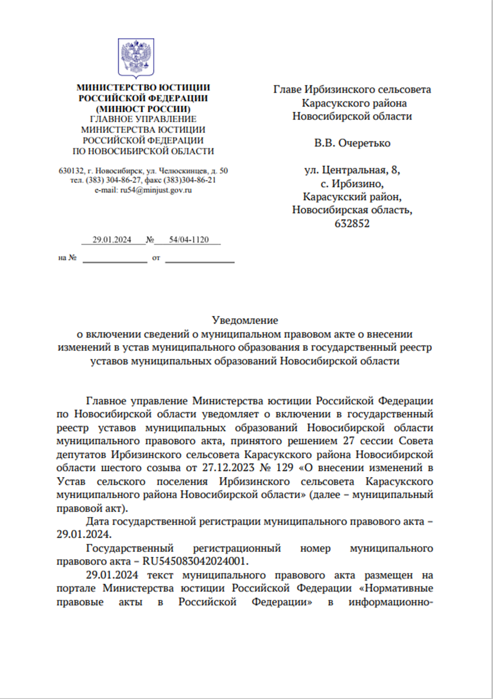

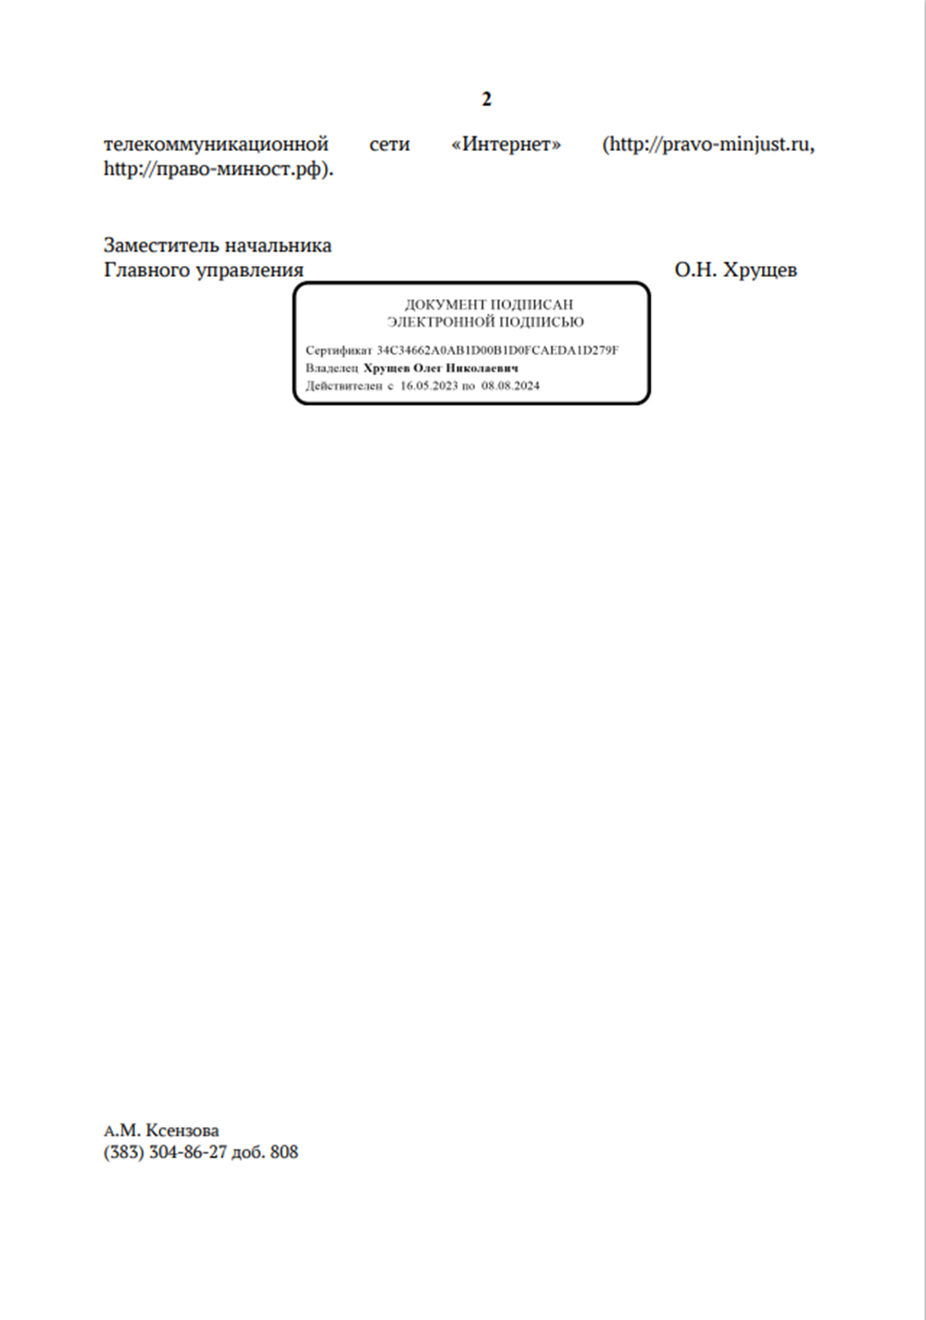

*************************

|  |  |  |
| --- | --- | --- |
| Редакционный совет:  Гавло М.И..  Ивануха Н.Н.  Баган О.В. | Адрес  Новосибирская область  Карасукский район  с. Ирбизино ул.Центральная 8 | Газета отпечатана 06февраля 2024г. в компьютерной программе  администрацией Ирбизинского сельсовета. Тираж 5 экз. |